**Collegamento in ambiente Hangsout Meet della G Suite for Education per videoconferenze**

*Procedura per PC per chi ha l’account su itisgalileiroma.it*

In tal caso si può avviare/partecipare e registrare una videoconferenza

1. **dopo essere entrati nel browser web Google Chrome, cliccare sull’icona con i 9 quadratini in alto a destra**

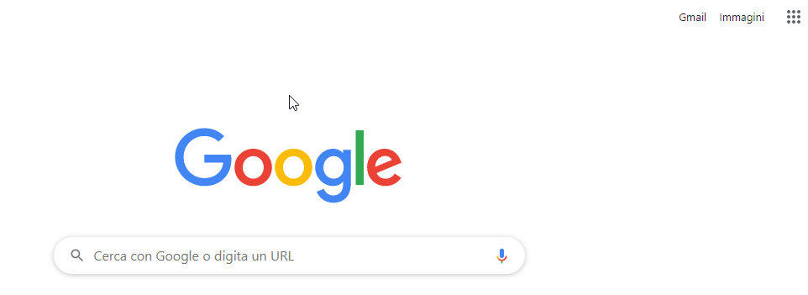

1. **cliccare sull’icona Meet (se non presente cercare in fondo su altre App)**

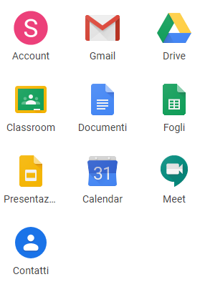

1. **cliccare sul link ‘Partecipa ad una riunione o avviala’ (in alternativa è preferibile pianificare l’incontro con Google Calendar)**



1. **cliccare in basso a destra in corrispondenza dei tre pallini verticali**



1. 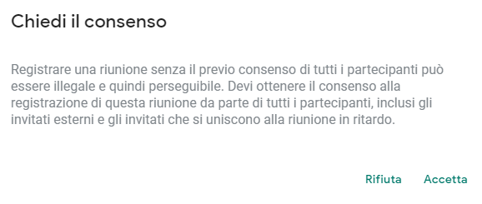**cliccare ‘ Registra riunione’**

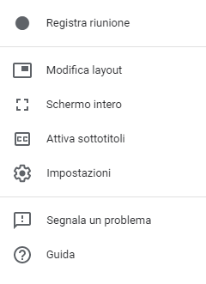

1. richiesta consenso





**La registrazione potrà essere interrotta cliccando su ‘Interrompi la registrazione’ (stessa voce di Registra Riunione) e verrà salvata automaticamente su Google Drive.**